שופטים, פרק ז' "ויאמר קומו כי נתן ה' בידכם את מחנה מדין" (ז':ט"ו)

- קראו שופטים ז', 25-15

א. עיינו במפה ובפרק ז', 1
1- סמנו על גבי המפה את מקום המדיינים
2- סמנו את מקום היערכותם של גדעון ואנשיו
ב. מלחמת גדעון, שנועדה להדוף את המדיינים משטחי ארץ כנען (פס' ט"ו-כ"ה), נערכה בשלבים.
1- מהם השלבים? ציינו את הפסוקים המתאימים לכל שלב.
2- מה היו ההישגים של גדעון בשלב הראשון?
3- מה היו ההישגים של גדעון בשלב השני?
4- מה קרה בשלב השלישי?
5- מתי, לדעתכם, שלח גדעון שליחים להר אפרים לתפוס את מעברות הירדן? (פס' כ"ד)

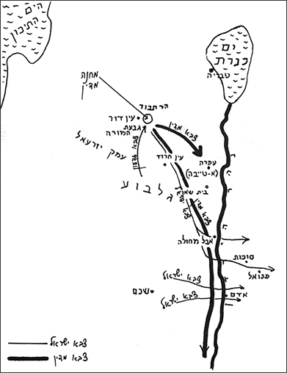

הסיפור בפרק ז' ט"ו - כ"ה מתאר את גדעון ו300 הלוחמים המניסים את מחנה מדיין העצום "כדי ארבה לרוב ולהם ולגמליהם אין מספר" (ו':ו')

ג. רשמו מה היו ההכנות ובאילו תכסיסים השתמש גדעון.
ד. כיצד מסביר המספר את הצלחת גדעון? העתיקו את הפסוק המתאים.
ה. מה ניתן ללמוד מהעובדה, שתכסיסים והתערבות ה' מופיעים זה לצד זה?
ו. 1. באיזה שלב הזדקק גדעון לתגבורת של אנשים?
ז. בתחילת סיפורי גדעון, בפרק ו':ט"ו קראנו שגדעון אמר: "במה אושיע את ישראל? הנה אלפי הדל במנשה ואנוכי הצעיר בבית אבי"
- מה לדעתכם למד גדעון לאחר שהדף את המידיינים אל מעבר הירדן?

